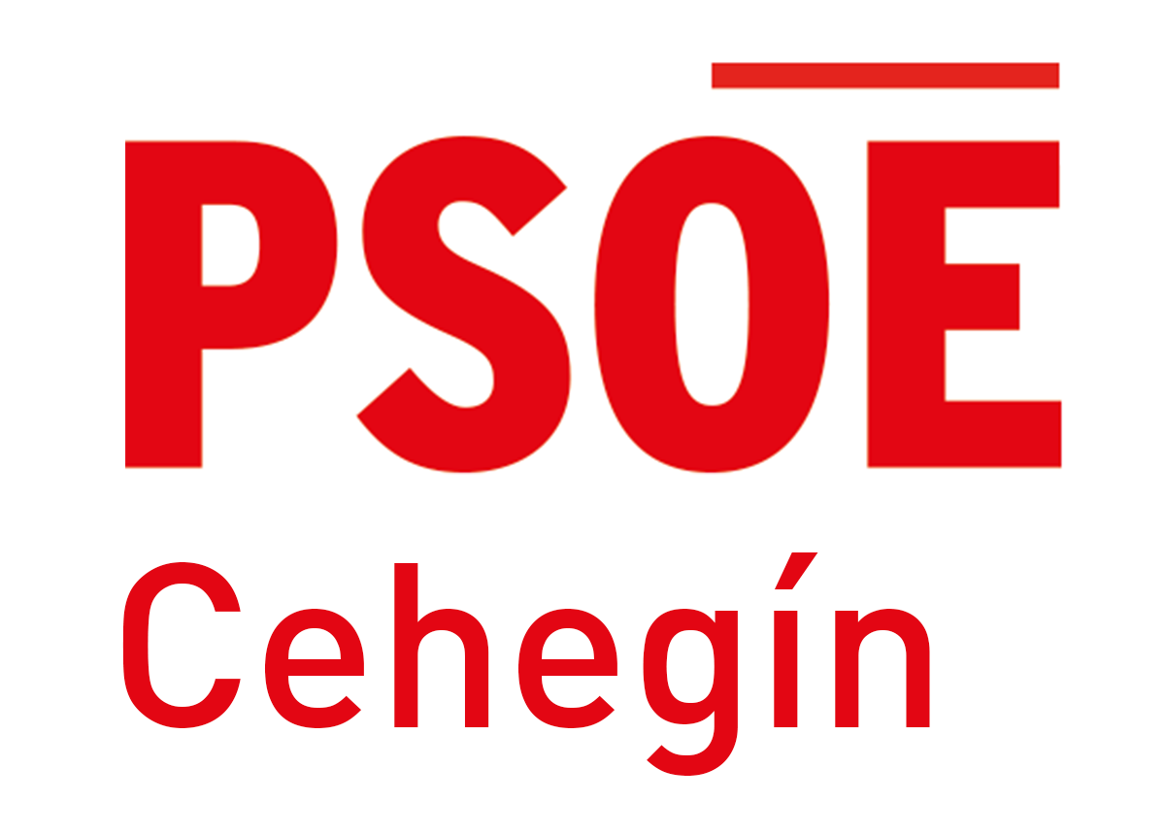

ANTONIA FERNÁNDEZ NIETO, CONCEJAL DEL GRUPO MUNICIPAL SOCIALISTA EN EL AYUNTAMIENTO DE CEHEGÍN, AL AMPARO DE LO DISPUESTO ARTÍCULO 97.2 DEL REGLAMENTO DE ORGANIZACIÓN Y FUNCIONAMIENTO DE LAS ENTIDADES LOCALES, PRESENTA ANTE ESTE PLENO CORPORATIVO LA SIGUIENTE:

MOCIÓN

DÍA MUNDIAL DE LAS ENFERMEDADES RARAS. ADHESIÓN A LAS 10 PRIORIDADES PROPUESTAS POR FEDER .

EXPOSICIÓN DE MOTIVOS

Las enfermedades raras, también denominadas enfermedades poco frecuentes o minoritarias, son aquellas que tienen una baja prevalencia. La Unión Europea establece que una enfermedad rara afecta a menos de 5 por cada 10.000 habitantes.

La Organización Mundial de la Salud estima que hay unas 7000 patologías de este tipo, que afectan al 7% de la población.

Las enfermedades raras son, en su mayoría, crónicas y degenerativas. De hecho, el 65% de estas patologías son graves e invalidantes y se caracterizan por tener un comienzo precoz en la vida: 2 de cada 3 aparecen antes de los dos años.

Asimismo producen un déficit del desarrollo de los sistemas motor, sensorial o intelectual que en la mitad de los casos origina una discapacidad en la autonomía.

Este tipo de patologías son potencialmente mortales. Casi la mitad de los casos el pronóstico vital está en juego, ya que a las enfermedades raras se le puede atribuir el 35% de las muertes antes de un año, del 10% entre 1 y 5 años y el 12% entre los 5 y 15 años.

La Organización Mundial de la Salud (OMS) estima que del 6 al 8% de la población mundial estaría afectada por estas enfermedades. Esto significa, más de 3 millones de españoles, 27 millones de europeos, 25 millones de norteamericanos y 42 millones en Iberoamérica.

A pesar de que el 80% de las enfermedades raras son genéticas, estas patologías pueden aparecer en cualquier etapa de la vida. La edad de aparición de los primeros síntomas es muy variable. La mitad de las enfermedades pueden aparecer en el nacimiento o la niñez. La otra mitad, durante la edad adulta.

La Federación Española de Enfermedades Raras (FEDER) es una organización sin ánimo de lucro, independiente y declarada Entidad de Utilidad Pública en el año 2002. La Federación, agrupa a más de 300 asociaciones de pacientes que representan a cerca de 80.000 personas.
La misión de la Federación es defender, proteger y promover los derechos de los más de 3 millones de personas con ER en España. La Federación trabaja para hacer visible las necesidades comunes de las personas con ER, proponiendo soluciones para mejorar su calidad de vida.

FEDER nació en 1999 y desde los inicios ha ayudado a más de 200.000 personas a través de los proyectos y servicios que desarroyan para personas, asociaciones y sociedad. Proyectos que hoy ascienden a 21 y que se focalizan en tres grandes áreas: personas, sociedad y asociaciones.

En FEDER se engloba a nivel nacional la asociación de Enfermedades Raras y otros Trastornos Graves del Desarrollo, D’Genes, funcionando además como delegación murciana de dicha Federación. Y donde a su vez tiene, recientemente, la delegación comarcal en nuestro municipio.

FEDER ha sido miembro de la Junta Directiva de EURORDIS (la Organización Europea de Enfermedades Raras), dentro de la cual es el segundo país que más tejido asociativo ha aportado (64 entidades) a Europa. Asimismo, FEDER también ha sido parte fundadora de la Alianza Iberoamericana de ER (ALIBER).

Los avances conseguidos en cuanto a las ER:

En el año 2007 el Senado puso en marcha el Informe de la Ponencia de Estudio encargada de analizar la especial situación de los pacientes con ER.

Seguidamente, en 2008, la Comisión Europea adoptó la Comunicación “Las enfermedades raras: un reto para Europa”, en la que presentaba una estrategia general para respaldar a los Estados miembros en el diagnóstico, el tratamiento y el cuidado de los ciudadanos de la UE con enfermedades raras.

En 2009 se aprueba la Estrategia en Enfermedades Raras del Sistema Nacional de Salud, primer plan nacional de enfermedades poco frecuentes en nuestro país.

En 2010, España acoge la I Conferencia EUROPLAN en España que reunió a 120 expertos en enfermedades raras para analizar la implementación de las recomendaciones europeas de la estrategia española.

En 2012 se inicia el proyecto Spain RDR de la mano del IIER, a partir del cual, se suman, a los 4 registros autonómicos de enfermedades raras ya existentes, 11 registros más.

2013, fue declarado Año Español de las Enfermedades Raras por el Consejo de Ministros.

En 2014 se actualizaba la Estrategia Nacional de Enfermedades Raras. También se publica la actualización y concreción de la cartera de servicios comunes del SNS, que recoge una cartera común de cribado neonatal para 7 patologías que deberán ser cribadas en todo el territorio nacional.

En 2015 se aprueba el Registro Estatal de Enfermedades Raras con un compromiso oficial por parte del Ministerio de Sanidad de que 2 representantes de FEDER formen parte de la Comisión de Seguimiento de dicho Registro.

En otra instancia, desde el MSSI a través de una Comunicación pública anunció la puesta en marcha en 2016 de un Plan Piloto para agilizar el diagnóstico genético de las ER.

En el ámbito de la inclusión laboral de las personas con ER y sus familias se está trabajando intensamente en la mejora de la normativa legal que favorezca y garantice a estas personas una efectiva conciliación de la vida laboral y familiar.

Se continúa avanzando en la designación de nuevos CSUR para la atención de enfermedades raras. El objetivo es que los CSUR puedan trabajar coordinadamente en red con los centros análogos establecidos en la Unión Europea. Con ello, se comenzaría a favorecer la coordinación y el Trabajo en RED, principal prioridad de la Federación para los próximos años. Sin embargo, se identifica que España todavía no estaría en disposición de ser parte de las ERNs, debido precisamente a la falta de coordinación nacional relativa a los recursos disponibles.

En lo que se refiere a investigación, podemos destacar que el CIBERER cuenta ahora con más de 700 profesionales que integran 62 grupos de investigación, si bien se ha perdido un 41%, entre recursos humanos y de investigación en general y sería imprescindible volver, al menos, a los niveles de financiación I+D+i que existían en el 2009.

Cabe decir que los partidos políticos con mayor respaldo electoral han incluido en sus programas electorales medidas concretas para mejorar la atención sanitaria y calidad de vida de las personas con enfermedades raras y sus familias. Igualmente, un gran número de cámaras autonómicas y formaciones políticas autonómicas o locales han respaldado y apoyado oficialmente las peticiones de FEDER. Pero, con todo ello, lo cierto es que las enfermedades raras siguen suponiendo hoy en día un desafío para la salud pública.

El grupo socialista, coincide con FEDER, en el marco del Día Mundial de las ER, el próximo 29 de febrero, en la búsqueda para continuar situando a las enfermedades poco frecuentes como un desafío de salud pública. Para ello, instamos a las autoridades competentes a que se adhieran a esta declaración y a las 10 prioridades propuestas que constituirán la hoja de ruta de la Federación:

1. Impulsar un Plan de desarrollo e implementación de la Estrategia en Enfermedades Raras del Sistema Nacional de Salud dotándolo de los recursos suficientes y garantizando la coordinación entre las diferentes CCAA.

2. Garantizar la sostenibilidad del Registro Nacional de ER, implicando a las CCAA, profesionales, investigadores, así como al resto de agentes sanitarios en el volcado de datos.

3. Promover la investigación en Enfermedades Raras, favoreciendo la viabilidad y sostenibilidad de las entidades e instituciones que investigan en enfermedades raras.

4. Promover la Formación e Información en Enfermedades Raras.

5. Fortalecer la designación de los Centros, Servicios y Unidades de Referencia (CSUR), proporcionando recursos, favoreciendo la coordinación entre CSUR y otros centros sanitarios, así como promoviendo su participación en la convocatoria para las Redes Europeas de Referencia (ERNs).

6. Implementar un modelo de Asistencia Integral que responda a las necesidades de las personas con enfermedades poco frecuentes, asegurando un diagnóstico precoz y la armonización de un cribado ampliado en todas las Comunidades Autónomas.

7. Conseguir un acceso rápido y equitativo al diagnóstico y tratamiento con los medicamentos apropiados en las distintas Comunidades Autónomas, unificando los informes y evaluaciones y evitando demoras en las decisiones sobre financiación y precio de los medicamentos.

8. Promover la participación en el empleo de las personas con enfermedades raras con actuaciones que les permitan realizar su actividad laboral y profesional.

9. Favorecer la inclusión educativa, contando con la implicación y formación de todos los profesionales del ámbito educativo.

10. Fortalecer los servicios sociales, especialmente los relacionados con la atención a la discapacidad y a la dependencia, así como la coordinación de los servicios sociales, sanidad, educación y empleo tanto en el Estado como en las CCAA.

Cehegín, 26 de febrero de 2016.

Fdo.: Antonia Fernández Nieto.
Portavoz del Grupo Municipal Socialista

